**Aufgabe:**

1. **Erstelle einen Flyer zu einem Problem von „Neustadt“. (Beachte die unten stehenden Hinweise)**

**Ein Flugblatt / Flyer erstellen**

**Einsatz und Zweck der Methode:**

Ein „Flyer“ ist ein Flugblatt oder Handzettel, der eine Botschaft verkündet. Ankündigungen von Veranstaltungen, Informationen über politische, kulturelle, wirtschaftliche oder andere Ereignisse, Werbung für Produkte - hierfür kann man „Flyer“ verwenden. Sie werden verteilt oder liegen an bestimmten Orten zur Mitnahme bereit.

Es handelt sich dabei um eine schnelle und relativ kostengünstige Art, Botschaften an eine breite Masse oder auch gezielt an einen bestimmten Personenkreis zu übermitteln.

**Bestandteile:**

- Auffällige Überschrift

- Bild, das Aufmerksamkeit erregt (Eye-Catcher). Es muss mit dem Thema zu tun haben.

- grundlegende Informationen zum Thema - übersichtlich und knapp dargeboten

- Beachte das „Versammlungsgesetz“ (Seite 1+2)

Ampel für den Kreuzungsbereich!

Bürgerbegehren für das Aufstellen von Ampeln in der Kreuzungsbereich von Heinrich-Böll-Straße und Thomas-Mann-Straße.

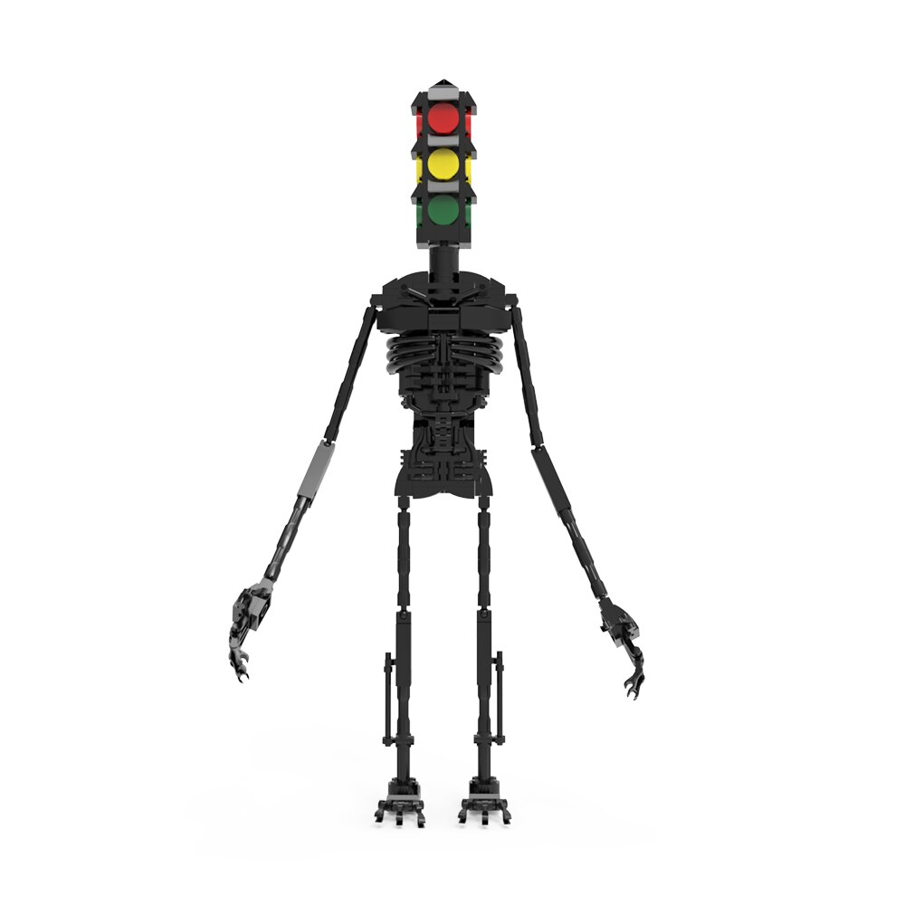

Unterstützen Sie dieses Begehren um die Mortalitätsrate unserer Kinder zu verringern!